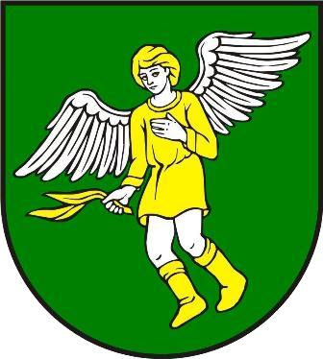

OBEC LÚČKA
Lúčka 32
053 03 Jablonov
Tel.: 053/45 41 361, Fax: 053/45 41 361, E-mail: obeclucka@centrum.sk

Suhrná správa o zákazkach s nízkou hodnotou
za obdobie od 1.1.2018 do 31.12.2018

P.č. | Predmet zákazky | Hodnota zákazky v € | Identifikácia dodávateľa
1. | Stavebné práce – Rekonštrukcia miestnej komunikácie Lány I. | 11 974,80 | Kameň Spiš, s.r.o.  Jablonov 40, 053 03  IČO: 36669318, IČ DPH: SK2022235402
2. | Stavebné práce – Rekonštrukcia miestnej komunikácie Lány II. | 8 032,92 | Kameň Spiš, s.r.o.  Jablonov 40, 053 03  IČO: 36669318, IČ DPH: SK2022235402
3. | Stavebné práce – Rekonštrukcia miestnej komunikácie Lány III. | 12 815,76 | Kameň Spiš, s.r.o.  Jablonov 40, 053 03  IČO: 36669318, IČ DPH: SK2022235402

V Lúčke, dňa 2. Januára 2019
Ľuboš Tatranský, starosta obce

